DOSSIER DE CANDIDATURE
Certificat de Spécialisation (CS)
Pâtisserie de boutique

(Anciennement Mention Complémentaire)

Formation dispensée en alternance
sur 10 mois
avec 2 jours en centre et 3 jours en entreprise

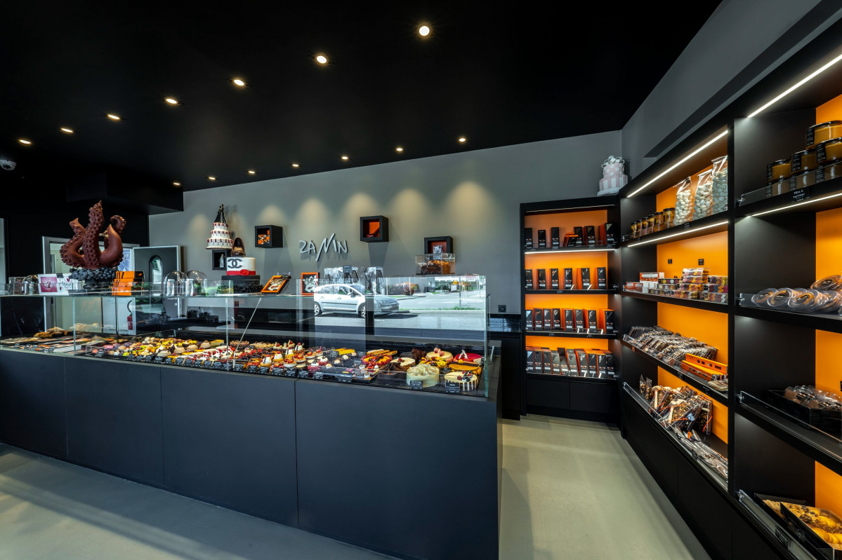
Formation sous statut scolaire ou en apprentissage

soyez curieux, visitez notre site
https://rabelais.lycee.ac-normandie.fr/

DOSSIER DE CANDIDATURE
Certificat de Spécialisation (CS)
Pâtisserie de boutique

(Anciennement Mention Complémentaire)

Le Certificat de Spécialisation est un diplôme national professionnel permettant une meilleure insertion. Le ou la titulaire du certificat de spécialisation « pâtisserie de boutique » est un professionnel de la production d’entremets, de petits gâteaux et petits fours, de gâteaux de voyage, de tartes élaborées et de croquembouches. Il ou elle réalise les préparations de base, les montages et finitions. Il ou elle utilise les matières premières et les techniques les plus adaptées. Il ou elle organise et suit sa production en la valorisant auprès du personnel de vente en boutique. Il ou elle exerce son activité dans le respect des règles d’hygiène et de sécurité ainsi que des préconisations liées au développement durable. Il ou elle exerce son activité au sein d’un laboratoire de pâtisserie.

Conditions d’admission
- Être titulaire d’un :
- CAP pâtissier
- BAC Professionnel boulanger-pâtissier

Aptitudes requises :
Esprit de recherche, soin, sens artistique, goût des initiatives et de la créativité, volonté, courage, ponctualité, rigueur, mobilité, notion du travail en équipe, sens des responsabilités.

Perspectives et évolution
Le titulaire de ce Certificat de Spécialisation « pâtisserie de boutique » peut exercer ses fonctions dans :
- Des pâtisseries et des boulangeries-pâtisserie artisanales
- Des établissements spécialisés de type salon de thé
- Des entreprises de traiteur et d’organisation d’évènementiels
- Des établissements de restauration et d’hôtellerie-restauration
- Des laboratoires de pâtisserie en grande et moyenne surface

Enseignements

La formation se déroule sur une année scolaire qui comprend une partie d’enseignement au lycée durant deux jours (Connaissance des produits, technologie et pratique professionnelle) et d’une période de formation en entreprises sur les trois autres jours de la semaine.
Le Lycée Rabelais apporte une plus-value à la formation initiale en participant à des concours ou en abondant la boutique du lycée ouverte 4 jours par semaine.
Pour les élèves apprentis, les entreprises veilleront à aménager l'environnement et les conditions de travail. Le maître d'apprentissage contribue à la formation en parfaite collaboration avec l'équipe pédagogique de l'établissement de formation. Il prend part à la complémentarité attendue entre l'établissement de formation et l'entreprise d'accueil dans l'acquisition et le développement des compétences. Pour chaque période, il accompagne l'élève pour appréhender, mettre en œuvre et analyser les situations de travail rencontrées.

Évaluation finale
L’évaluation finale repose sur le Contrôle en Cours de Formation, sur les Périodes de Formation en Entreprise et sur une épreuve écrite de technologie.
DOSSIER DE CANDIDATURE
Certificat de Spécialisation
Pâtissier de boutique
(Anciennement Mention Complémentaire)
NOM …………………………………………… Prénom ……………………………………………
Né(e) le ………. / ………. / ……… à ………….…………………………………………
Adresse ………………………………………………………………………………….
………………………………………………………………………………….
N° Tél. ….. ….. ….. ….. …..
email ………………………………………@ ………………………………………

Scolarisé(e) actuellement en classe de : …………………………………………………………………………………………
Nom du lycée : ………………………………………………………………………….
Diplôme préparé : …………………………………………………………………………
Avez-vous déposé un dossier pour une autre formation ? Oui □ Non □
Si oui, dans quelle(s) formation(s) ? Dans quel(s) établissement(s) ?
- Etablissement : ………………………………Formation : …………………….
- Etablissement : ………………………………Formation : …………………….
- Etablissement : ………………………………Formation : …………………….
Diplômes obtenus : (préciser l’année d’obtention)
…………………………………………… en 20… …………………………………………… en 20….

□ en initial □ par alternance
Dossier remis
□ Par email
□ Par courrier
□ Au secrétariat du Lycée Rabelais
Le ….. / ….. / 20 ….

PIECES À JOINDRE IMPÉRATIVEMENT AU DOSSIER

 1 formulaire de candidature dûment complété
 1 lettre de motivation
 1 photo d’identité récente
 1 photocopie des bulletins trimestriels des 2 dernières années
 1 CV avec le parcours professionnel (stages, saisons, extras, permis B, …)

DOSSIER COMPLET À REMETTRE
AVANT LE : 12 / 04 / 2024
Par email ce.0142132s@ac-normandie.fr

Ou

Au secrétariat du Lycée

Ou
Par courrier
Lycée François Rabelais
1 rue Elsa Triolet
BP 52
14 123 IFS

AVIS MOTIVÉ DE L’ÉQUIPE PÉDAGOGIQUE DE L’ÉTABLISSEMENT D’ORIGINE
Pour la candidature de l’élève pour le Certificat de Spécialisation
Cuisinier en dessert de restaurant
Très favorable Favorable Réservé Défavorable

Appréciation ………………………………………………………………………………………………………………………………………………………………………………………………
Date Cachet de l’établissement
Signature du chef d’établissement

- L’admission est sur dossier. Le jury pourra toutefois proposer un entretien de motivation complémentaire pour affiner et finaliser ses choix
.
- La sélection définitive sera faite après décision du Jury et sous réserve de l’obtention d’un des diplômes exigés pour cette formation.

- 12 places sont disponibles dans cette formation.

